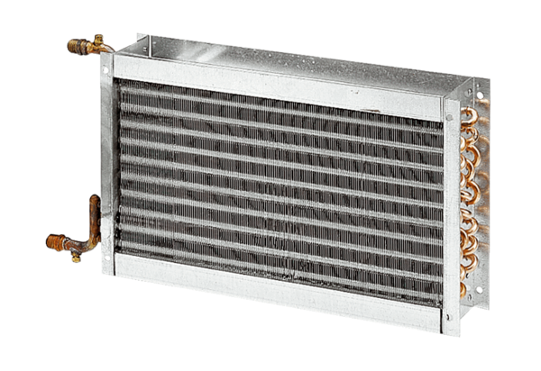Toplovodni grijač zraka WHP 35-43Jedinica za pakiranje: 1 komAsortiman: D
Broj artikla: 0082.0115Proizvođač: MAICO

